浙江加州国际纳米技术研究院
实验室安全专项整治活动简报
第8期

纳米院实验室安全领导小组编 | 2010年1月20日

实验室安全专项整治活动第二阶段工作总结

实验室安全专项整治活动第二阶段中的自查和整改阶段已接近尾声，第二阶段中纳米院主要工作如下：

一、召开第二阶段动员大会
12月11日，纳米院召开全体党员会议，着重强调了安全工作的必要性和艰巨性，并布置了第二阶段的工作重点和要求。纳米院常务副院长杨辉以切身的经验，强调了容易出现的安全问题及容易疏漏的安全隐患。从第二阶段起，必须查漏补缺，将安全工作更规范更具体。

二、建立并完善实验室安全责任体系和规章制度
纳米院建立了单位和实验室两个层面的安全责任体系，院内首先建立各平台或中心的安全责任体系，由各平台或中心的一把手负责，明确每个实验室和办公室的安全责任人。各房间安全责任人姓名及其有效联系电话全部上墙。纳米院要求各实验室要建立卫生轮班制度，做好实验室卫生。
根据纳米院学科的特点，院内建立了一整套规章制度（包括规章制度、应急预案，仪器和实验操作规程等）。每个实验室都将实验室安全制度、操作规程上墙。
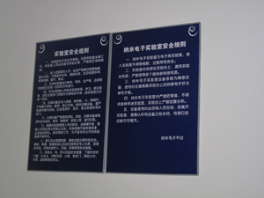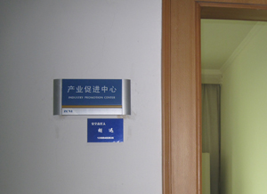

三、开展实验室安全隐患排查及整改工作
12月30日，在纳米院支部书记、安全领导小组组长刘辉文，副组长许德钱的带领下，领导小组对院内各实验室和办公室进行一次全面的卫生及安全大检查。安全检查结束之后，各实验室安全负责人在会议室召开了一个简短的会议，领导小组组长刘辉文强调了检查中发现的问题，并要求立即进行整改。之后对发现问题的部门，院里对其整改情况进行了核实。
主要问题整改情况：
部分实验室药品管理不够规范，未指定专人管理。现各实验室已确认管理人员，明确了各药品使用和管理的各种规章制度。
纳米院检查了门禁和监控，UPS设备和走廊应急灯的运行情况，发现应急灯运行情况不良，现已全部更换。
对于纳米院内部分老师和学生夜间逗留实验室做实验的现象，院内已做出了规定，严格禁止老师和学生夜间12点后在院内滞留。
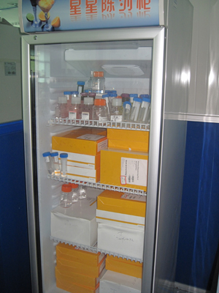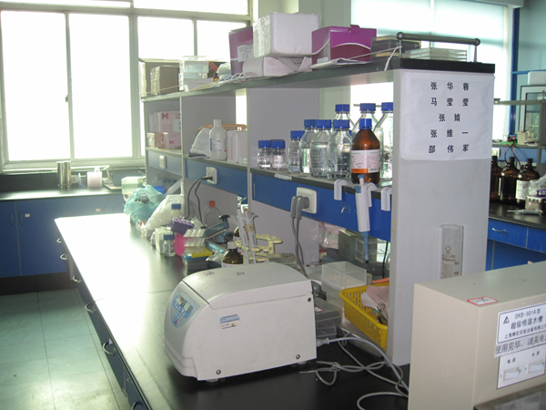
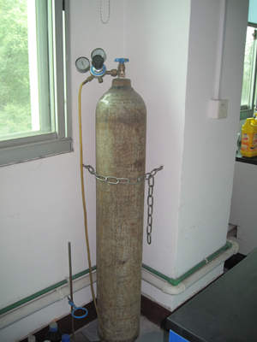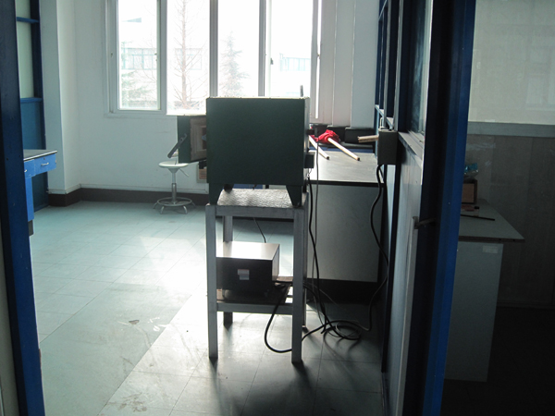

四、加强安全教育宣传
纳米院针对院内研究生进行了一次实验室安全讲座。纳米院设备部主任高其康强调了实验室各种操作的规范性，介绍了一些突发情况的紧急处理办法。院内不但加强教职工的安全意识，对学生的安全教育也放在了重点。
同时，院网站开辟了实验室安全专栏，该专栏发布了纳米院关于实验室安全专项整治活动的有关工作动态，责任体系，相关规章制度等内容。网址为：http://www.zcni.zju.edu.cn/aq_index.php

另外，需要学校配合解决大楼内水电老化问题：
纳米院大楼是一幢老房子，存在水电的老化问题，部分实验室冬天已多次跳闸，希望学校能够对我院的大楼进行一次全面的检查，彻底解决安全隐患。

接下来，纳米院将在总结第二阶段工作的基础上，将实验室安全工作做得更细、更实。

